**FLAPPY GHOST**

**Componenti del gruppo**

Alberto Limonta (capogruppo)

Baldassin Matteo

Gianluca Cattaneo

Luca Trezzi

**Scopo del gioco**

Arrivare il più lontano possibile, totalizzando un punteggio, passando in uno spazio libero all’interno della grafica

**Funzionamento**

Tramite l’utilizzo di un modulo di Arduino (Sensore di prossimita), viene rilevato il dato della distanza tra il sensore e la mano del giocatore reale, viene trasmesso alla porta seriale e letto da Java/C#. Questo valore sarà la distanza dal suolo del fantasma.

**Analisi del gioco**

Sfondo scorrevole con presenza di personaggio e tubi (ostacoli) nei quali il personaggio dovrà passare senza toccarli.

[](https://media.giphy.com/media/euuaA2cwLEUuI/giphy.gif)

(premi **tasto destro + apri hyperlink sull’immagine** per visualizzare il funzionamento base del gioco)

**Personaggi o attori**

Personaggio:

* Costume
* Punto centro (x,y)

Ostacoli

* Vettore di ostacolo
* Numero di ostacoli

Ostacolo

* Costume
* Rettangolo1
* Rettangolo2

Rettangolo

* Punto alto Sx (angolo)
* Punto basso Dx (angolo)

Punto

* Coordinata x
* Coordinata y

// to do

Giocatore

* Nome
* Punteggio

Punteggio

* Punti
* Punteggio migliore

**Analisi UML**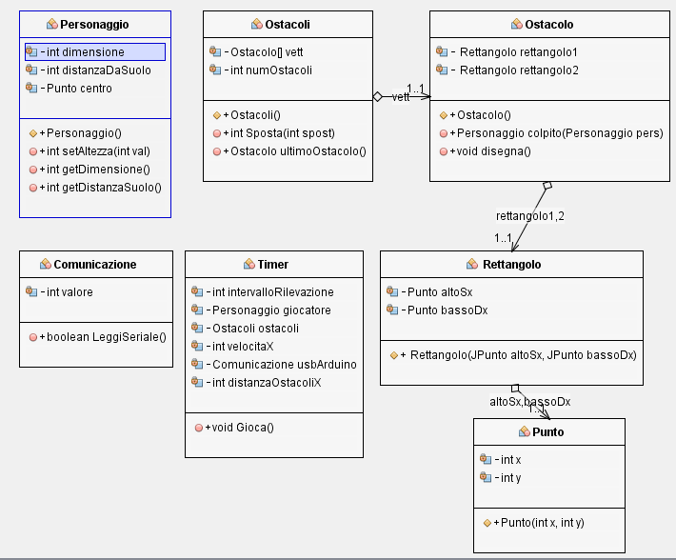

Last update

27.10.17 16.14